Консультация для воспитателей
«Трудовое воспитание дошкольников»
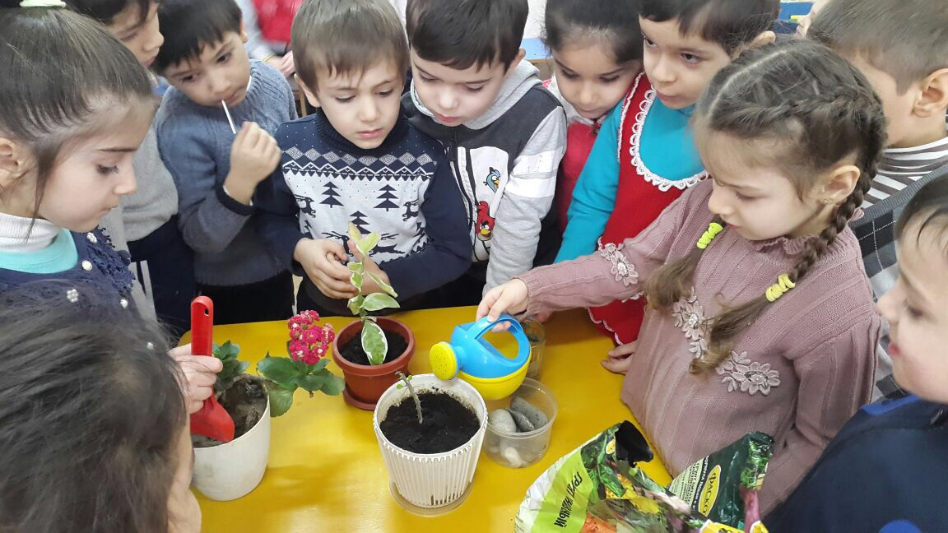
В Энциклопедическом словаре понятие «труд» трактуется как «целесообразная деятельность человека, направленная на видоизменение и приспособление предметов природы для удовлетворения своих потребностей».
Труду как человеческой деятельности много внимания уделялось в народной педагогике. Вспомнив пословицы о труде и отношения людей к труду («Праздность – мать всех пороков», «Ничего не делая, люди учатся делать дурное», «Труд делает заботы незаметными»). Большое значение труду придавали А.С.Макаренко, Н.К. Крупская, В.А. Сухомлинский. Важное значение труду придавал К.Д.Ушинский, который во многих своих работах определил теоретический и методологический взгляд на труд детей. Он писал: «Воспитание не только должно развивать ум, вооружать знаниями, но и зажечь в человеке жажду серьезного туда, без которого жизнь его не может быть, ни достойной, ни счастливой».
Ознакомление с трудом взрослых и воспитание уважения к нему.
Всюду ребенок сталкивается с трудом взрослых, пользуясь его результатами. Вначале ребенка привлекает сам процесс трудовых действий, движений механизмов. Последовательное ознакомление детей с трудом взрослых сначала в ближайшем окружении, а затем и за пределами детского сада позволяет формировать у них представление о сути и значении трудовых действий, разъяснять отношение взрослых к труду, его общественную значимость. Воспитатель объясняет детям, что значит трудолюбивый человек, что значит хорошо трудиться. Формируя у детей уважение, к трудящемуся человеку, педагог воспитывает у них бережное отношение к результатам труда.
Обучение детей простейшим трудовым умениям и навыкам.
Знания дошкольников о труде могут оставаться формальными, если ознакомление с трудовой деятельностью не сочетается с трудом самих детей, т.к. непосредственно в труде дети ощущают трудовое напряжение и познают его необходимость для получения результата.
В образовательной программе раскрывается объем трудовых умений и навыков, которыми должны овладеть дети каждой возрастной группы. Содержание труда постепенно расширяется при учете возрастающего опыта детей, овладения ими навыками. По мере роста и развития детей усложняются требования к качеству их трудовой деятельности, уровню ее самоорганизации, увеличивается объем и ускоряется темп выполняемой работы.
Воспитание интереса к труду, трудолюбия и самостоятельности.
В ходе обучения трудовым навыкам воспитатель формирует у детей желание выполнять самостоятельно то, что им посильно, приходя на помощь в случае необходимости. Не следует допускать огорчения от неудачных попыток самостоятельно справиться с предложенным делом. В таких случаях может появиться неуверенность в своих силах и нежелание трудиться. Труд детям должен приносить радость от достигнутых результатов и от своей полезности другим. Дети тогда начинают осознавать, что трудолюбие включает в себя волевое усилие, умение доводить порученное дело до конца, не отступая перед трудностями. Как качество личности трудолюбие представляет итог трудового воспитания детей, когда они по собственному побуждению принимают участие в труде, проявляя активность, самостоятельность, творчество в процессе разнообразных дел.
Воспитание общественно – направленных мотивов труда, умений трудиться в коллективе и для коллектива.
Постепенно путем объединения детей в процессе труда в небольшие группы с общим заданием, воспитатель формирует умение детей трудиться в коллективе. В процессе такого труда у детей формируется представление об общей ответственности за порученное дело, умение самостоятельно и согласованно действовать, распределять между собой работу, приходя на помощь друг другу и стремясь совместными усилиями достичь результата. Все это обогащает опыт доброжелательных взаимоотношений в деятельности, придает им положительный характер.

